Chcete své tělo nastartovat po Vánocích?
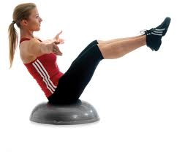
Přijďte si zacvičit!
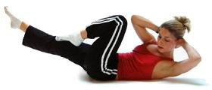
SOBOTA V POHYBU
4. LEDNA 2014
Tělocvična Mills v CMC Čelákovice, Nám. 5. května
Program:
- 9:00 – 10:15 PILATES pro právě začínající
Úvodní cvičení zejména pro všechny, kteří chtějí navštěvovat kurzy Pilates pro začátečníky
- 10:30 – 11:00 ZDRAVÁ ZÁDA ukázková lekce
- 11:15 – 12:00 BOSU zábavné kondiční cvičení
s netradiční balanční pomůckou
V ceně pro zájemce:
- Měření složení těla (váha, voda, tuk, svaly, BMI)
- Svačinka
- Konzultace
Cena (můžete zakoupit i jako dárkový poukaz pro kamarádku):
Celé dopoledne: 160,-Kč, Pilates: 100,-Kč, Bosu: 80,-Kč
Lektorka: PaedDr. Markéta Kuncová
Rezervace předem nutná! Kapacita omezena!
Rezervace: pilates.marketa@seznam.cz Tel. 608 500 716
Další informace: www.pilates-kurzy.cz

